华中科技大学网络空间安全学院
程序设计综合课程设计
报告

题目: 移动终端与GSM蜂窝网络的通信模拟

班 级： 信息安全2103班
学 号： U202112149
姓 名： 李翔
成 绩：

指导教师： 余林琛

完成日期： 2023年 3 月 17 日
目 录
一、系统需求分析 1
二、总体设计 4
三、数据结构设计 6
四、详细设计 10
五、系统实现 15
六、运行测试与结果分析 25
七、总结 32
八、参考文献 34

系统需求分析
本次课程设计要求我们以移动终端与GSM蜂窝网络的通信模拟为大背景，在此基础上解决一系列的问题。任务书上从结果检查的角度详细地指出了我们需要解决的每个问题，这些问题可以分为以下几个方面。
首先是从整体的角度来看，需要我们实现一个对于用户友好的菜单界面，方便用户去执行程序，同时也起到一个框架性的作用。之后我们需要去解决的主要是一些准备方面的静态设计需求问题，包括：
- 首要的任务当然是进行相关数据的读入，其次根据相关数据文件的约定，我们还需要设计相应的结构体去存储基站，终端和伪基站等数据，这些数据的格式在任务书中均有详细的规定。
- 需要解决的问题是基站这类二维数据的数据结构的设计以及相关函数的编写。而这些函数的大致功能为数据结构的构建和销毁，在给定(x, y)坐标的情况下能够进行基站的查找，也包括给定一区域的情况下，能够找出该区域内的所有基站。
另一类问题的显著特征是此类问题需要我们分析解决的是一个动态变化的过程，而这也是我们本次程序设计对于算法设计能力的重点考核，这些问题包括以下几个：
- 给定移动终端的轨迹，根据时序计算并输出该轨迹上基站信号的连接情况；
- 在（1）问题的基础上，详细化这个连接情况，即具体地说连接持续了多长的时间；
- 同时该问题还包括计算在基站信号重叠的区域内持续的时间长度；
- 最后是引入了伪基站数据，即与移动终端相隔一定范围内，伪基站信号强制连接移动终端。能否遇上伪基站以及遇上了那么具体能够连接多少秒，这都是我们需要去具体解决的问题。
下面我将根据任务书中的问题更加具体地去进行系统需求分析。
首先该程序的菜单功能需要满足良好的可交互性，其中包括对数据文件的读入和对相应功能的选择。于是需要用户键入相应数据文件的路径，以及给予用户一定的指示，例如输入数字选择功能，以便可以使用户正确的选择所需的功能。
主要功能1：用户应输入想要查看的方位，如东北、西北，后输出该叶子结点内所有基站的信息，输出格式应与读入时候的格式类似，包括基站编号、坐标、类型和功率等。
主要功能2：由于题目已经规定了相应的方位，故用户执行此功能的时候应当直接输出这几个范围内的所有基站数据，输出同主要功能1格式相同。
主要功能3，4：这两个问题本质上是相同的，都是用户给定一个输入的坐标，首先判断该坐标周围有无基站，如果有，则输出信号最强的那个基站，基站的输出格式同主要功能1，此问需要解决的问题是在基站存储结构的基础上进行查找，并通过计算强度筛选出目标基站。
主要功能5：该问题需要利用用户已导入的基站和移动终端的相关数据，通过设置一定的间隔并且利用主要功能3，4不断进行检查判断相应坐标位置处的基站连接情况。为构建良好的用户交互性，用户可以自主选择所检查步长（步长越小越越精准），输出格式为按照时序关系依次输出连接基站的情况，除基站基本信息外，还将输出连接上该基站的具体时刻，以便提供更多详细的信息。
扩展功能1：为了算法功能的普适性，在问题分析时，应尽量将其一般化，首先应该让用户能够选择所要进行分析的轨迹编号，其次本题要求是首个，能不能往更深一层次去想，能够分析任何一个经过的基站的信号连接时间呢，这些需要花费一点心思去设计，但功能设计出来的效果却是非常高效的，故用户还需要输入所要分析的该线路中经过的第几个基站，最后输出相应的临界坐标和具体的时刻，并附上连接的持续时间。
扩展功能2：与扩展功能1 相同，首先让用户选择需要我们进行分析的轨迹编号，其次设计相关算法找到第一个基站和第二个基站的重叠区域并输出这两个基站的相关信息和临界坐标，最后给出在重叠区域所持续连接的时间。
升级功能1、2：该功能同样是先让用户输入待分析的线路编号，后通过相关的算法分析以下两个问题，移动终端的轨迹能否连接上伪基站，以及连上了之后能持续多长时间。经过如此分析，首先针对没有伪基站连接的轨迹提示用户该段轨迹无伪基站连接，如果有，则输出伪基站的编号以及建立连接以和断开连接的时刻，最后附上与伪基站连接的持续时间。
以上便是对本次程序设计系统需求的分析和针对每个具体功能的需求分析。

二、总体设计
针对该部分，我选择将我的程序按照用户菜单的层次结构分为四个主要部分，他们分别是，数据文件导入模块，数据结构（四叉树）生成模块，功能调用模块和数据清除模块。其中有些模块还包含许多小模块，我将分部分逐个说明。

2.1 数据文件导入模块
首先，程序运行的基础便是进行相关数据的读入和存储，该部分同时又分为两个小模块，其一是基站文件数据的导入和移动终端数据的导入，因为这是基本功能里必须需要的两组数据，故我将他们的导入放在一个模块里，并分为了两个步骤；其二是伪基站数据的导入部分。该模块我没有细分成小模块，只是在用户导入数据之后，用户可以选择继续导入数据亦或者进行功能的调用，所以我多加了该模块，是为了使

2.2 数据结构（四叉树）生成模块
该模块我没有细分成小模块，只是在用户导入数据之后，用户可以选择继续导入数据亦或者进行功能的调用，所以我多加了该模块，是为了使用户确认用已经导入的数据生成相应的数据结构。当然应题目的要求，选取了四叉树作为我的基站存储的数据结构。

2.3 功能调用模块
该模块分配有一个二级菜单，分为许多的功能模块，主要内容是相关功能函数的执行与调用，其中包括主要功能1～4、扩展功能1、2和升级功能1、2。该模块设计的目的是为了将所有的功能聚在一起，方便进行相关功能的使用。

2.4 数据清除模块
导入错误的文件或者是想丢弃已经导入的文件又或者想改换新的数据进行功能的调用，这时候通常需要清除已经导入的相关数据，那么模仿数据导入的过程，我们将该部分分为两个小模块，分别是基站和移动终端数据的清除模块和伪基站数据清除模块。
至此，我的程序将分为这几个模块，当然其中的功能实现模块其中的更小的模块当然还可以细分，例如可以分为基站筛选模块，基站信号计算模块等等，但我觉得根据具体的功能去分模块会更好，基站筛选模块，基站信号计算模块等等我认为放在算法设计中会更好。
下图展示了我的程序模块设计框架：
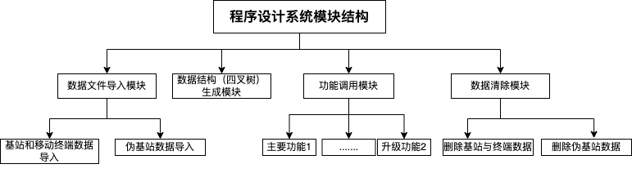
图2-1：程序设计系统框架图

三、数据结构设计
对实现本程序的数据结构包括表示区域边界的结构体、基站信息结构体、四叉树结点结构体、移动终端结构体和伪基站结构体。

3.1 区域边界的结构体
区域边界的结构体包括四个要素，分别是上、下、左、右边界，可以用该结构体去表示一个矩形区域。

名称 | 类型 | 含义
up | double | 上边界
bottom | double | 下边界
left | double | 左边界
right | double | 右边界
表3-1：Region结构体元素表

3.2 基站信息结构体
基站结构体名为BASE，用于构建结构数组去存储每个基站的详细信息，其中，（x,y）用于表示基站的坐标位置，type字符串用于存储基站的类型，包括城市、乡村和高速三种类型。power用于表示基站的功率，用于计算基站的有效半径和信号的强度。num用于表示每个基站的编号。radius表示有效半径，这个数据在数据文件中并没有给出，由于终端大于基站的有效半径时我们认为不可能连接上该基站，所以我将这个有效半径提前处理好，放入结构体中，能够更加方便的直接去判断能否连接上该基站，然后再去算有效半径。具体信息如下表：

名称 | 类型 | 含义
x | int | 基站的x坐标
y | int | 基站的y坐标
type | char[](即字符串类型) | 基站的类型
power | double | 基站的功率
radius | double | 基站的有效半径
num | int | 基站的编号
表3-2：BASE结构体元素表

3.3 四叉树结点结构体
此次程序设计最重要的数据结构设计便是四叉树结点结构体QuadTreeNode的设计，首先由于四叉树本身的特性，四叉索引，所以我们必须需要四个指针去分别指向本结点的四个分支，他们分别是LU，即Left-Up（左上），同理有LB（左下），RU（右上）和RB（右下）。因为只有叶子结点存储基站的数据，所以需要一个bool类型的变量is_leaf去判断该结点是否为叶子结点，因为结点内基站的数量到达一定数量的时候需要进行分类，所以我宏定义了一个MAX_leaf_BS_COUNT变量去设置基站达到这个数量就分裂结点，所以自然需要一个base_count变量去记录当前结点内有多少个基站数量，同时需要一个结构体数组去bases存该结点表示的区域内的基站的详细信息，最重要的一个元素是该四叉树结点所表示的一个区域即我们上面已经说明过的Region结构体去表示这个区域的上下左右边界，同时为了便于访问一个叶子结点的邻接的所有结点，我设置了一个father指针，用于存储该结点的父结点，能够轻易的找到别的相邻区域的结点。
至此，该结构体内的所有变量均说明完毕，具体的信息参见下表；
名称 | 类型 | 含义
LU | QuadTreeNode * | 左上子结点指针
LB | QuadTreeNode * | 左下子结点指针
RU | QuadTreeNode * | 右上子结点指针
RB | QuadTreeNode * | 右下子结点指针
father | QuadTreeNode * | 结点的父结点指针
region | Region | 该结点所表示的区域
is_leaf | bool | 结点是否为叶子结点
base_count | int | 表示该区域内基站个数
bases | BASE[] | 该区域内所有基站信息
表3-3：QuadTreeNode结构体元素表

3.4 移动终端结构体
移动终端结构体名为MobileTerminal，用于构建结构数组去存储每个移动终端的详细信息，其中(x_start,y_start)用于表示移动终端的起点坐标，(x_end,y_end)用于表示移动终端的终点坐标，speed表示终端的速度，start_hour和 start_minute表示终端移动开始的时间。具体的信息参见下表；
名称 | 类型 | 含义
x_start | int | 终端的起始x
y_start | int | 终端的起始y
x_end | int | 终端的终点x
y_end | int | 终端的终点y
speed | int | 终端的移动速度（km/h）
start_hour | int | 终端开始移动的小时
start_minute | int | 终端开始移动的分钟

表3-4：MobileTerminal结构体元素表

3.5 伪基站结构体
伪基站结构体名为Fake_Base_Station，用于构建结构数组去存储每个伪基站的详细信息，其中(x_start,y_start)用于表示伪基站的起点坐标，(x_end,y_end)用于表示伪基站的终点坐标，speed表示伪基站移动的速度，start_hour和 start_minute表示终端移动开始的时间，num表示伪基站的编号，具体的信息参见下表；
名称 | 类型 | 含义
x_start | int | 伪基站的起始x
y_start | int | 伪基站的起始y
x_end | int | 伪基站的终点x
y_end | int | 伪基站的终点y
speed | int | 伪基站的移动速度（km/h）
start_hour | int | 伪基站开始移动的小时
start_minute | int | 伪基站开始移动的分钟
num | int | 伪基站的编号

表3-5：Fake_Base_Station结构体元素表

四、详细设计
本部分用以详细地介绍在本程序设计中用到的核心算法功能，主要的核心算法包括递归构建四叉树，给定任意的区域查找该区域内所有的基站信息，给定坐标判断基站连接的详细情况，使用二分法去确定临界情况。除主要算法外，还有一些用于辅助的算法设计。我将采取两步去完成这些算法和功能实现思路的呈现，先在本部分解释这些核心算法的思路，然后在第五部分系统实现处针对于每个功能模块配合相关的函数再去详细的阐明实现这些功能模块的思路步骤。

4.1 递归构建四叉树算法
四叉树（QuadTree）构建算法中的核心代码，用于构建四叉树。四叉树是一种特殊的数据结构，常被用于空间索引，也可以用于解决一些涉及到空间的问题。
以下是该算法的流程：
- 首先通过调用 init_node() 函数初始化一个节点，并将该节点作为四叉树的根节点。
- 如果当前区域内的基站个数小于等于 MAX_leaf_BS_COUNT，则将这些基站都存储在当前节点中，并将当前节点标记为叶子节点。否则，需要将当前区域分裂成四个区域，并递归地构建四叉树。
- 分裂当前区域时，先。计算区域的中心点 (mid_x, mid_y)
- 创建四个区域（左上，左下，右上，右下），并将每个基站划分到对应的区域中。这里使用四个 BASE 数组 base_LU、base_LB、base_RU 和 base_RB 分别保存划分到每个区域中的基站。
- 递归地构建四叉树，对于每个区域，将其基站数组 base_LU、base_LB、base_RU 和 base_RB 和基站个数 base_LU_count、base_LB_count、base_RU_count 和 base_RB_count 作为参数传入，构建其对应的子树，并将子树节点分别作为当前节点的四个子节点。
- 释放中间使用的 BASE 数组的空间，并返回当前节点作为构建好的四叉树的根节点。
该算法的核心思想是通过递归地将空间分割为四个象限，并将其构建成一棵四叉树。每个节点代表一个空间区域，如果该区域内的基站个数小于等于预设的最大值，则将该基站放入该节点中，否则就将该区域再次分割成四个象限，并递归地处理每个子区域，直到所有区域都满足放置基站的条件。

图4-1：递归构建四叉树算法流程图
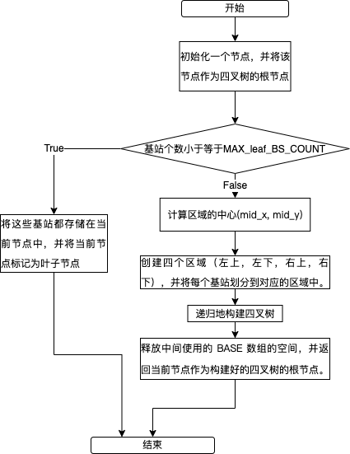

4.2 给定任意区域查找该区域内所有基站信息
该算法实现了一个四叉树的搜索操作，根据传入的搜索范围和类型，查找符合条件的基站。
该算法具体的流程如下：
- 首先判断当前节点是否是叶子节点，如果是叶子节点，则遍历该节点中的基站，将符合条件的基站加入到结果列表中。
- 如果不是叶子节点，则递归搜索其四个子节点。需要判断子节点的范围是否和搜索范围存在重叠，如果有重叠部分，则继续在该子节点中搜索。
- 重复以上两个步骤，直到搜索完整个四叉树。
总体来说，该算法是一个深度优先搜索的过程，它能够快速查找出在给定范围内符合特定类型的基站。此外我给该算法的入口参数增加了一个类型参数，是为了查找某区域内特定类型的基站，这是由于实现功能时，为了代码复用率较高而采用的相关办法。

图4-2：递归查找某一区域内基站流程图
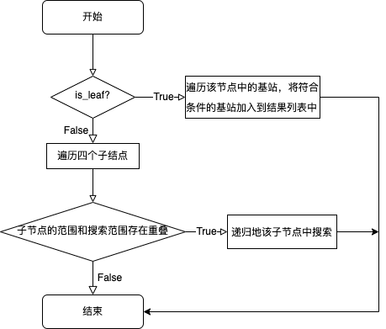

4.3 给定坐标判断基站连接的详细情况算法
实验任务书中给出的算法为九宫格算法，但是我所使用的并非该算法，下面我将描述我所使用的算法。
该算法实现了一个基站定位的功能。具体来说，该算法所需的输入参数为坐标值x和y，其返回值为一个指向BASE结构体的指针类型（即一个基站类型的结构数组）。该结构体包含了基站的坐标和覆盖半径等信息。
该算法的具体流程为：
- 定义一个BASE类型的数组results和一个int类型的result_count，用于保存搜索到的基站和基站数量。
- 调用遍历所有基站数据并计算得到不同类型基站的最大有效半径。此步是为了保证我们搜索到的结果一定是不遗漏任何一个有可能的基站，换句话来说，如果一种类型的其中一个基站距离该坐标的距离大于同类型的所有基站中具有最大覆盖半径的那个，那么该基站显然不在我们的考虑范围之内
- 利用给定任意区域查找该区域内所有基站信息的算法，分别搜索坐标附近的Urban、Township和High_way类型基站，并将搜索结果存储在results数组中。
- 判断是否存在基站数据。如果results数组为空，则返回NULL。
- 如果results数组不为空，则计算信号强度，并取最大的那个基站信息。具体来说，遍历results数组中的元素，通过比较信号强度大小之后，找到信号强度最强的基站，算法结束。

图4-3：给定坐标判断基站连接的详细情况算法流程图
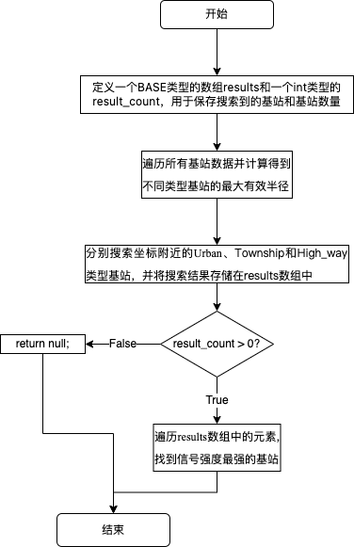

4.4 二分法确定临界情况算法
其实在我看来二分法的核心是抓住两种不同的状态，然后通过二分法递推去逼近这个状态，二分法最重要的便是抓住二分结束的条件，以及目标和mid值之间的关系，去更新二分的区间。在本次程序设计当中，在计算分析进入首个基站信号有效范围的时间和离开首个基站信号有效范围的时间，计算通过重叠区的时间长度以及终端和伪基站连接时间的计算中，均需要采用二分递推的思想，去确定这个边界情况。二分算法的思想我选择以其中的一种情况为例，其余的想法几乎相同。假定我们需要计算移动终端进入某个基站范围的临界坐标，核心的思路就是找到在范围和不在范围内的两种临界状态，然后不断迭代至这个临界点。算法流程如下：
- 找到两个初始坐标，这两个坐标分属两个不同的属性，分别是在基站信号范围内和不在基站信号范围内。
- 确定迭代的终点，即两坐标的误差小于某个精度（自主设定）时，不断循环的递推结束。
- 二分法，每次将mid_x与mid_y到基站的距离与基站的有效半径进行比较，若不在范围内，则使在基站范围外的坐标更新成mid_x与mid_y，反之则将在有效半径内的坐标更新。直至循环结束。

图4-4：二分法确定临界情况算法流程图
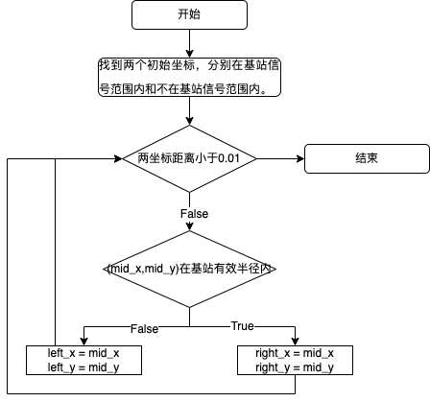

五、系统实现
本部分主要呈现每个具体的系统功能的实现思路以及相关函数原型与调用的关系。首先声明开发环境为macOS操作系统搭载intel i5芯片，利用IDE-Clion进行开发。
本程序中，我将其拆分成了五个文件，分别为main.c、function.c、function.h、Quadtree.c和Quadtree.h，其中main.c中用于实现菜单的功能以及为function中的函数提供相应的接口，Quadtree.c和Quadtree.h中是四叉树结构体的声明和相关函数的实现，例如四叉树的初始化、查找和销毁。function.c和function.h用于声明和实现本程序要求的基础功能、扩展功能、升级功能和一些其他的功能函数。
以下将根据总体设计中的模块分类，根据各模块配合相关函数更加清晰的阐明每个功能模块的思路。同时需要说明的是，我设计了一个可供用户进行简单交互的菜单，用户可以根据提示选择相应的选项或功能，依据接口化的思想，每个部分均有一个总控的函数去方便菜单部分的直接调用，这一点我认为是我本次程序设计中较为闪光的一点。

5.1 数据文件导入模块
函数名称 | 函数入口 | 函数出口 | 函数功能
BS_MT_Input | 无 | 无 | 基站(Base)和移动终端(Mobile Terminal)的输入总控函数，供菜单中调用
用于实现基站文件数据的读入  trim | char *str | 无 | 用于删除传入字符串中的空白字符，以便进行字符串比较BS_file_input
MT_file_input无无 | 无 | 无 | 用于实现终端数据的读入
FAKE_BS_file_input | 无 | 无 | 用于实现伪基站数据的读入
表5-1：文件数据的读入的功能函数
文件I/O的相关操作在此不多叙述，充分考虑到用户的体验，我采取用户自主选择读入数据文件的个数，以及对文件的格式和路径还包括数据的类型进行检查，若检查不通过则提示用户重新输入，直至用户输入正确为止。文件读取得到的数据，均以数组的形式存入，方便之后利用。其中BS_MT_Input()和FAKE_BS_file_input()作为接入到菜单中的函数，BS_MT_Input()调用函数BS_file_input()和MT_file_input()来实现基站和移动终端数据的导入，而trim()函数在进行数据文件类型比对的时候用于去除其前后的空白字符。

5.2 四叉树构建模块
首先给出该部分所使用的相关函数：
函数名称 | 函数入口 | 函数出口 | 函数功能
Build_QuadTree | 无 | 无 | 根据基站数据完成四叉树的生成，同时用于接入菜单
根据入口参数中的信息去初始化四叉树节点中的相关数据  get_boundary | BASE *base  int base_count  double *up  double *bottom  double *left  double *right | 无 | 得到整体数据的边界值，用于构建四叉树的根节点  init_node
QuadTreeNode *father  build_tree  QuadTreeNode *  double up  double bottom  double left  double right  int level | BASE *base  int base_count  QuadTreeNode *father  double up  double bottom  double left  double right  int level | QuadTreeNode * | 递归地构建四叉树，并且返回树根
表5-2：四叉树构建功能函数
首先需要说明的是build_tree函数就是我们第四部分所呈现递归构建四叉树的算法。Build_QuadTree作为接入菜单的函数，首先通过get_boundary函数，传入整个基站数据并进行遍历得到这组基站数据的所有边界值，即整组数据的边界值，分别存放进up，bottom，left和right，同时进行适当的扩大（例如±10），然后传入递归构建四叉树的函数build_tree，由于该算法在前面已详细分析过，此处只关注其本身的功能即可，在此我们还需要传入存储基站的数组和基站的个数，由于递归构造还需要传入当前所处层数和父结点。在build_tree函数内部，需要调用init_node创建并初始化该结点。至此四叉树的构建完毕。

5.3 功能调用模块

5.3.1 主要功能1
主要功能1所使用的函数：
函数名称 | 函数入口 | 函数出口 | 函数功能
main_func1 | 无 | 无 | 主要功能1接入菜单
show_corner | QuadTreeNode *node  char pos[] | 无 | 传入四叉树的根结点，和所选方位，展示该方位区域内的所有基站
表5-3-1：主要功能1相关函数
main_func1是作为主要功能1的控制函数去接入菜单，其中函数功能包括提示用户输入需要查看的方位，然后把该参数作为pos传入show_corner函数，实现输出特定角落中的所有基站的信息，当然show_corner同时也需要传入所生成的四叉树的根结点，以便能够访问所生成的四叉树。
下面仔细探讨一下show_corner是如何实现主要功能1的？这个函数的功能是在四叉树中查找指定位置（角落）的节点，并打印出该节点中存储的基站数据。该函数接受两个参数：一个是指向四叉树节点的指针，另一个是字符串类型的位置标识符。位置标识符可以是 "西北"、"东南"、"西南" 或 "东北"，表示要查找的是哪个角落。
如果指定的节点是一个叶节点（即不再有子节点），那么函数会输出该叶节点中存储的基站数据。否则，函数会根据位置标识符递归调用四叉树的子节点，直到找到对应的叶节点为止。在递归过程中，每次调用会根据位置标识符决定下一步访问哪个子节点。
该函数的输出结果是指定角落节点中存储的基站数据。输出格式包括：基站编号、基站类型、基站功率、以及基站的坐标。

5.3.2 主要功能2
主要功能2所使用的函数：
函数名称 | 函数入口 | 函数出口 | 函数功能
main_func2 | 无 | 无 | 主要功能2接入菜单
show_LU_east | 无 | 无 | 显示出西北角分块/树叶的东侧分块/树叶基站数据
show_LU_south | 无 | 无 | 显示出西北角分块/树叶的南侧分块/树叶基站数据
show_RB_LU | 无 | 无 | 显示出东南角所在分块/树叶的西北侧基站数据
show_RB_LU_north | 无 | 无 | 显示出东南角所在分块/树叶的西北侧的北侧相邻分块/树叶的基站数据
search_tree | QuadTreeNode *node  double up  double bottom  double left  double right  BASE *result  int *result_count  char *type | 无 | 根据所给的区域进行递归查找特定类型的基站
表5-3-1：主要功能2相关函数
main_func2函数用于接入菜单，其函数体内部调用show_LU_east、show_LU_south、show_RB_LU和show_RB_LU_north函数输出检查单要求的四个区域的基站信息。以这四个函数其中一个函数show_LU_east为例，解释函数思路。
该函数用于显示四叉树数据结构中西北角象限东侧的基站信息，具体实现思路如下：
- 初始化一个指针 ptr 指向四叉树的根节点。
- 向下遍历左上子树，直到找到西北角的叶子节点。
- 找到该叶子节点的父节点的右上子节点，即东侧子节点。
- 在四叉树中搜索该东侧子节点的区域范围内的基站，分别按照"Urban"、"Township"、"High_way" 的类型进行搜索。
- 将搜索到的基站信息存储在数组 result 中，并统计搜索到的基站数量 result_count。
- 如果没有搜索到基站，输出提示信息；否则，按照一定的格式输出搜索到的基站信息。
其中的search_tree函数是在第四部分详细阐述过给定任意区域查找该区域内所有基站信息的算法的具体实现，函数的形参如下：node表示当前需要查找的节点，up、bottom、left、right表示需要查找的矩形区域的四个边界值，用于判断基站是否在矩形区域内。result是用于存储符合条件的基站数据的数组指针，result_count用于记录存储在result中的基站数据的数量，type用于指定需要查找的基站类型。

5.3.3 主要功能3、4
主要功能3，4都可以归结为给定坐标判断基站连接情况，故在此一起解释，该部分功能所使用的函数如下：
函数名称 | 函数入口 | 函数出口 | 函数功能
main_func3 | 无 | 无 | 主要功能3、4接入菜单
find_best_base | double x  double y | BASE * | 查询并输出(x,y)处信号最强的基站信息
get_max_radius | 无 | 无 | 遍历基站得到不同类型基站的最大有效半径
is_better | BASE *base1,  BASE *base2,  double x double y | bool | 判断(x,y)附近的两个基站信号强度的大小关系
get_signal_strength | BASE *base, double x, double y | double | 计算一个基站对于x, y处点的信号强度
get_distance | double x1 double y1, double x2 double y2 | double | 传入两个点的坐标，计算两点之间的距离
search_tree | QuadTreeNode *node  double up  double bottom  double left  double right  BASE *result  int *result_count  char *type | 无 | 根据所给的区域进行递归查找特定类型的基站
表5-3-2：主要功能3、4相关函数

main_func3函数负责引导用户输入需要查询的x,y坐标，然后将该坐标传入具有查询并输出(x,y)处信号最强的基站信息功能的函数find_best_base，该函数正是给定坐标判断基站连接的详细情况算法的函数实现，
find_best_base函数在四叉树数据结构中搜索给定坐标周围的基站数据，计算信号强度，并返回信号最强的基站。该函数包括以下步骤：
- 通过调用get_max_radius()函数来计算不同类型基站的最大有效半径。
- 调用search_tree()函数来在四叉树中查找给定坐标周围的不同类型的基站数据，并将结果存储在BASE类型的results数组中。该函数通过传递指针方式来更新results数组中的元素数量。
- 使用is_better()函数比较results数组中的所有基站的信号强度，并找出最强的基站。
- 通过计算最强基站与给定坐标的距离和最大半径之间的关系来确定该基站是否为有效基站，如果是，则返回该基站指针，否则返回NULL。
该函数的解释参数如下：
- x, y：给定坐标的横纵坐标值。
- results：BASE类型的数组，用于存储查找到的基站数据。
- result_count：存储基站数量的整数指针。
- type：要查找的基站类型，可以是"Urban"、"Township"或"High_way"。
- max_Urban_radius、max_Township_radius、max_High_way_radius：分别为不同类型基站的最大有效半径。
- 该函数通过调用search_tree()函数来在四叉树数据结构中查找基站数据。search_tree()函数的参数解释可以参考5.3.2中的解释。

5.3.4 主要功能5
该部分功能所使用的函数如下：
函数名称 | 函数入口 | 函数出口 | 函数功能
main_func4 | 无 | 无 | 实现根据终端的移动轨迹分析应该连接的基站时间序列
output_result | int i | 无 | 输出第i条终端移动轨迹的基站连接情况
表5-3-2：主要功能5相关函数

main_func4其主要功能是对输入的终端移动轨迹数据进行处理，并输出统计结果。具体来说，该函数会先通过用户输入获取检查步长（step）的值，然后遍历所有的终端轨迹数据，调用 output_result 函数来处理每个终端的轨迹，并输出统计结果。最后，该函数输出在所有轨迹中经过基站的次数的统计结果，分别统计了城市基站、乡村基站和高速基站的经过次数。
output_result函数，它接受一个整数参数 "i"。该函数的目的是输出移动终端沿第i条路径移动并连接附近基站的模拟结果。函数计算移动终端运动起点和终点之间的距离、从一个点移动到另一个点所需的步数、每个步骤之间的时间间隔以及 x 和 y 方向上的步长。
然后，它输出移动终端连接到的附近基站的信息。对于每个步骤，函数计算移动终端的坐标，找到在该点信号最强的基站，并输出有关该基站的信息，包括其编号、坐标、类型以及移动终端连接到它的时间。该函数还跟踪移动终端连接到基站的次数以及连接到不同类型基站的次数。
最后，函数输出移动终端在移动过程中连接到基站的总次数。

5.3.5 扩展功能1
该部分只有一个名为extended_func1的函数，它用于分析某个移动终端经过的基站连接的时间。具体来说，这段代码根据输入的线路编号和需要查询的基站序号，找到该移动终端经过该基站连接的时间段，并输出连接之前、连接中、连接之后移动终端的坐标。然后使用二分法求解连接的临界坐标，并根据移动终端的速度计算出连接的时间。最后输出连接的时间，以及连接的开始时间所对应的分钟数。
该函数调用了之前已经列出的以下几个函数：
get_distance(double x1, double y1, double x2, double y2)：计算两个坐标点之间的距离。
find_best_base(double x, double y)：根据移动终端的坐标，计算信号强度最大的基站。
代码的核心算法思想是先找到在这个基站范围内的坐标，然后往左递减和往右递增找到出去的坐标，分别在这两个区间内二分收缩即可。二分的算法思想同样在第四部分已经说到过，在此不再赘述。

5.3.6 扩展功能2
该部分只有一个名为extended_func2的函数，该函数是一个模拟无线通信中移动终端从一个基站切换到另一个基站的过程，并计算在重叠区域的重叠时间，该函数的主要思路如下：

- 从用户输入中获取需要分析的轨迹号。
- 找到移动终端在起点的位置，以及它的运动速度和方向。
- 根据运动速度和方向，计算终端每次移动的步长，以及递增方向的向量。
- 递增地找到切换位置的坐标点，该点位于两个基站的重叠区域外。
- 判断起点是否在两个基站的重叠区域内，如果是，则寻找下一个不同的基 站重叠区域作为第二个基站。（这也是数据所谓挖坑的位置）
- 输出信号由第一个基站切换到第二个基站的信息。
- 通过二分法在第一个基站和第二个基站的重叠区域之间寻找临界坐标点。

该函数调用了之前已经列出的以下几个函数：
find_best_base函数是用于根据输入坐标找到最佳的基站的函数，
get_distance函数是用于计算两点之间距离的函数。

5.3.7 升级功能1、2
该部分只有一个名为upgrade_func的函数，该函数是一个连接分析函数，其输入要求用户输入一个移动终端的编号，并对该移动终端与所有伪基站的信号连接情况进行分析。在函数中，通过获取该移动终端的起始位置和终止位置、速度和起始时间等信息，以及获取伪基站的起始位置和终止位置、速度和起始时间等信息，计算出它们在时间上的重叠情况，从而判断是否发生了信号的连接。如果发生了连接，则输出连接的伪基站编号，以及连接时移动终端和伪基站的位置信息。流程如下：
- 用户被提示要输入一个要分析的轨迹号码（任何轨迹都能分析）。
- 代码从各自的数组中读取移动终端和假基站的轨迹信息。
- 检查移动终端和假基站的轨迹之间是否有任何时间上的重叠。如果没有则继续检查别的轨迹段。
- 如果有重叠，它在每个时间步骤计算它们之间的连接，并检查它们之间的距离是否小于40米。
- 如果有连接，它就打印出与移动终端连接的假基站的号码。
- 同样的利用二分法，进行两端区间的迭代，最终找到，连接上伪基站和与伪基站断开连接的临界状态，最终得到持续的连接时长。并输出详细的信息。

5.4 数据清除模块
该模块主要由两个函数组成：
函数名称 | 函数入口 | 函数出口 | 函数功能
erase_BS_MT | 无 | 无 | 清除基站和移动终端数据
erase_Fake_BS | 无 | 无 | 清除伪基站的数据
表5-4-1：数据清除模块相关函数
只需要在菜单的接口处去调用这两个函数即可，这两个函数逻辑较为简单直接base_count，mobile_count和fake_base_count 等参数置0即可达到清除数据的效果，相当于从头开始存，会覆盖掉已经存储的相关数据。

六、运行测试与结果分析
由于是在第三周第一次课进行的验收，所使用的是最新的数据0228，且又是这组数据一个去进行验收的，在验收过程中也的确遇到了一些考虑不周的地方，其中包括扩展功能1部分，如果一开始终端就处于有信号（即与某个基站连接）的状态，我们需要以下一个连接上的基站计算进入和离开的时间。同理，在扩展功能2的部分，如果一开始终端就处于信号重叠区，那么我们需要找到下一个信号重叠区去计算在信号重叠区中的持续时间，由于自身考虑不周，导致失分。下面我将利用0228的测试数据，进行运行测试与结果分析，并纠正我当时的错误答案！

数据文件的导入
程序运行时的主菜单效果图如下：
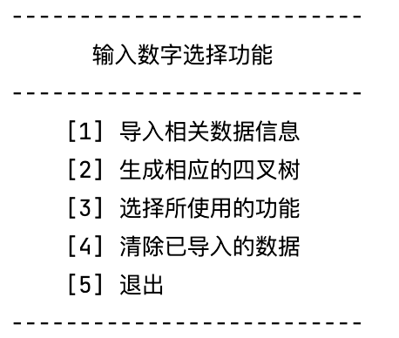
输入1进入数据导入模块，二级菜单效果图如下：
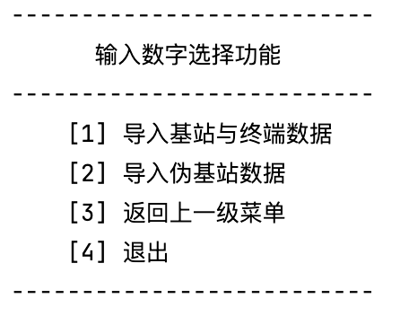
输入1进入导入基站与终端数据：

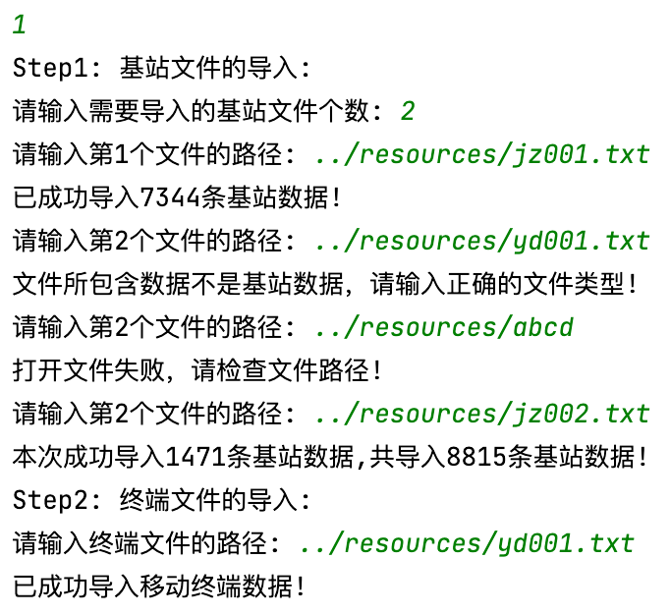
上图表明数据导入时能够进行文件类型和文件路径检查，从而使用户能够更加准确无误地进行信息的导入。同时也能输出导入的数据数量，使用户能够更加直观感受到数据量。
输入2导入伪基站的相关数据：
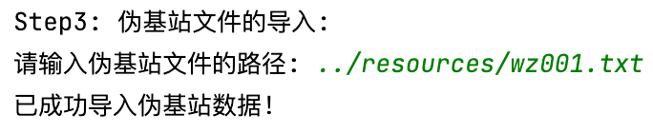
至此，数据导入完毕，输入3返回主菜单。
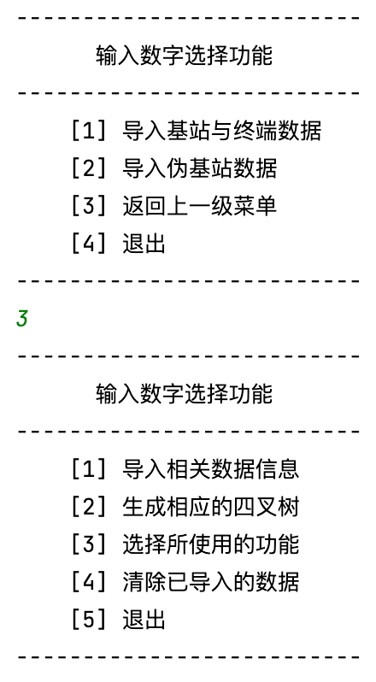

四叉树的构建
该模块设计的本意是让用户能够自主确认生成四叉树结构，以防用户数据导入并没有完成就直接自动生成了四叉树，故选择数字2，生成相应的四叉树。


功能选择
- 主要功能1
主菜单模式下，输入数字3进入功能选择模块二级菜单：
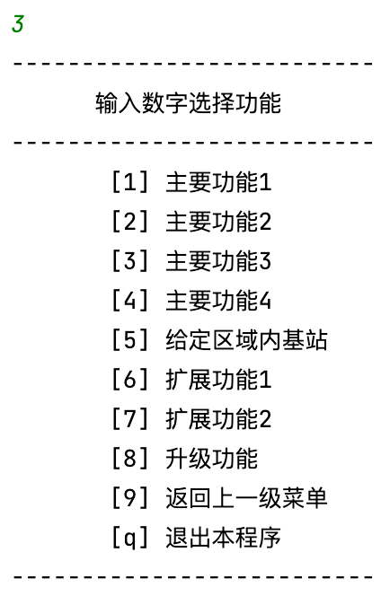

输入数字1选择主要功能1，并输入西北和东南两个方向得到如下结果:
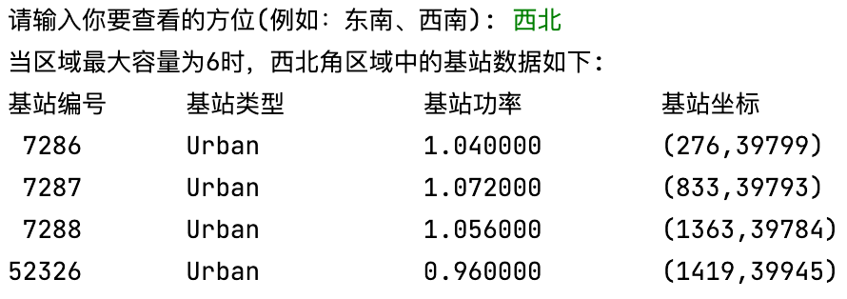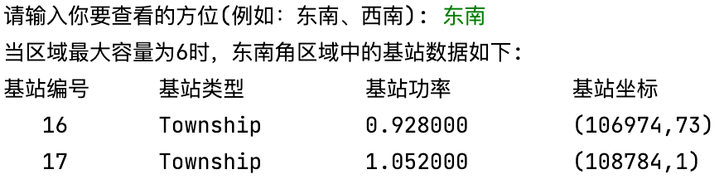
需要说明的是，在验收的时候，发现结果和老师的并不一样，其实是由 于分块得到的范围不同，所以自然包含的基站也不同，通过debug找到相应 的区域范围并与老师相同区域进行比较的时候发现结果均正确。

- 主要功能2
输入数字2，查看相应区域的基站信息：
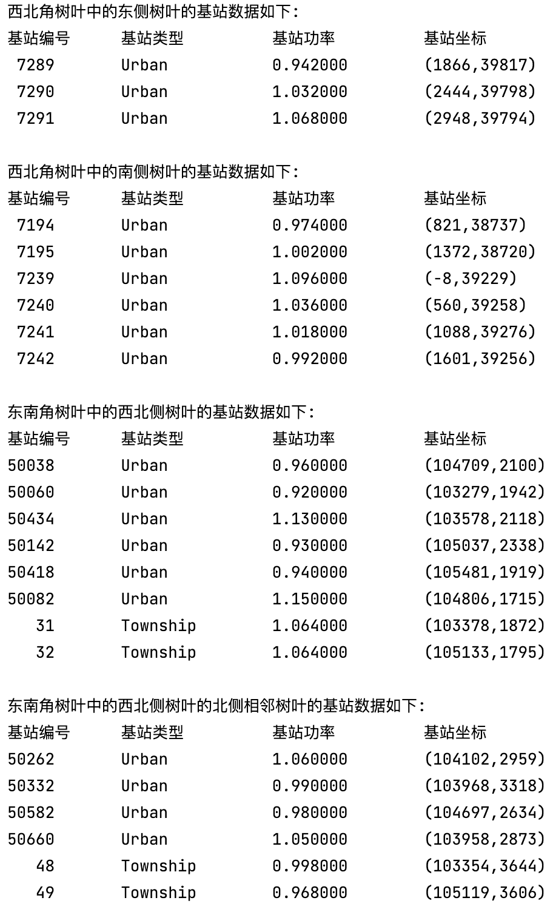
- 主要功能3，4（合并）
输入数字3，并输入检查单中需要查询的坐标，得到结果如下：
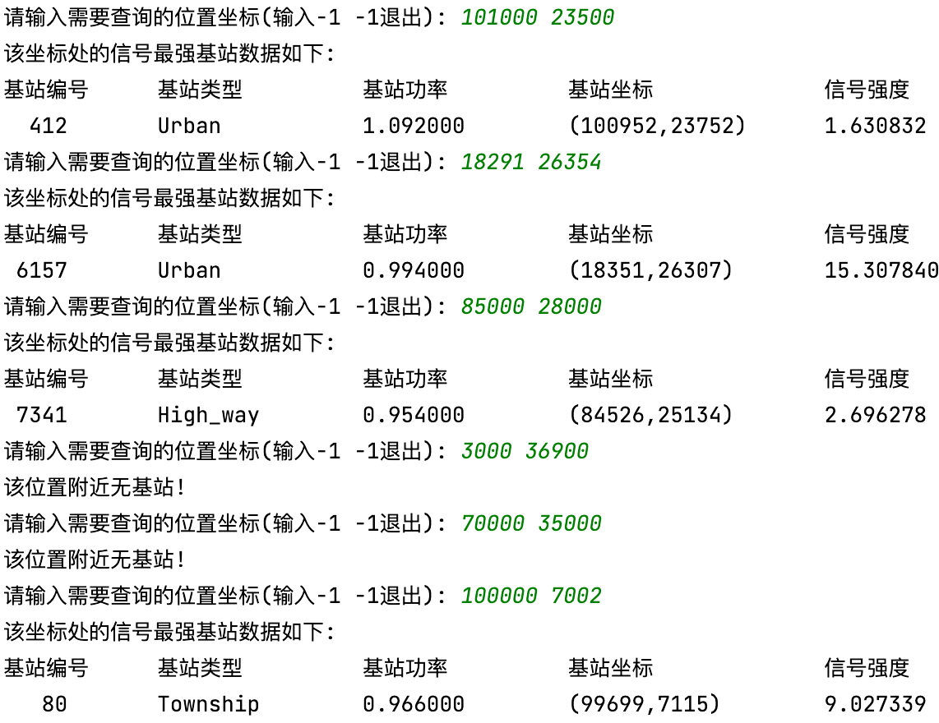

- 主要功能5
输入数字3，并输入需要检查的步长间隔，由于结果所占篇幅过大，故截取部分，得到结果如下：
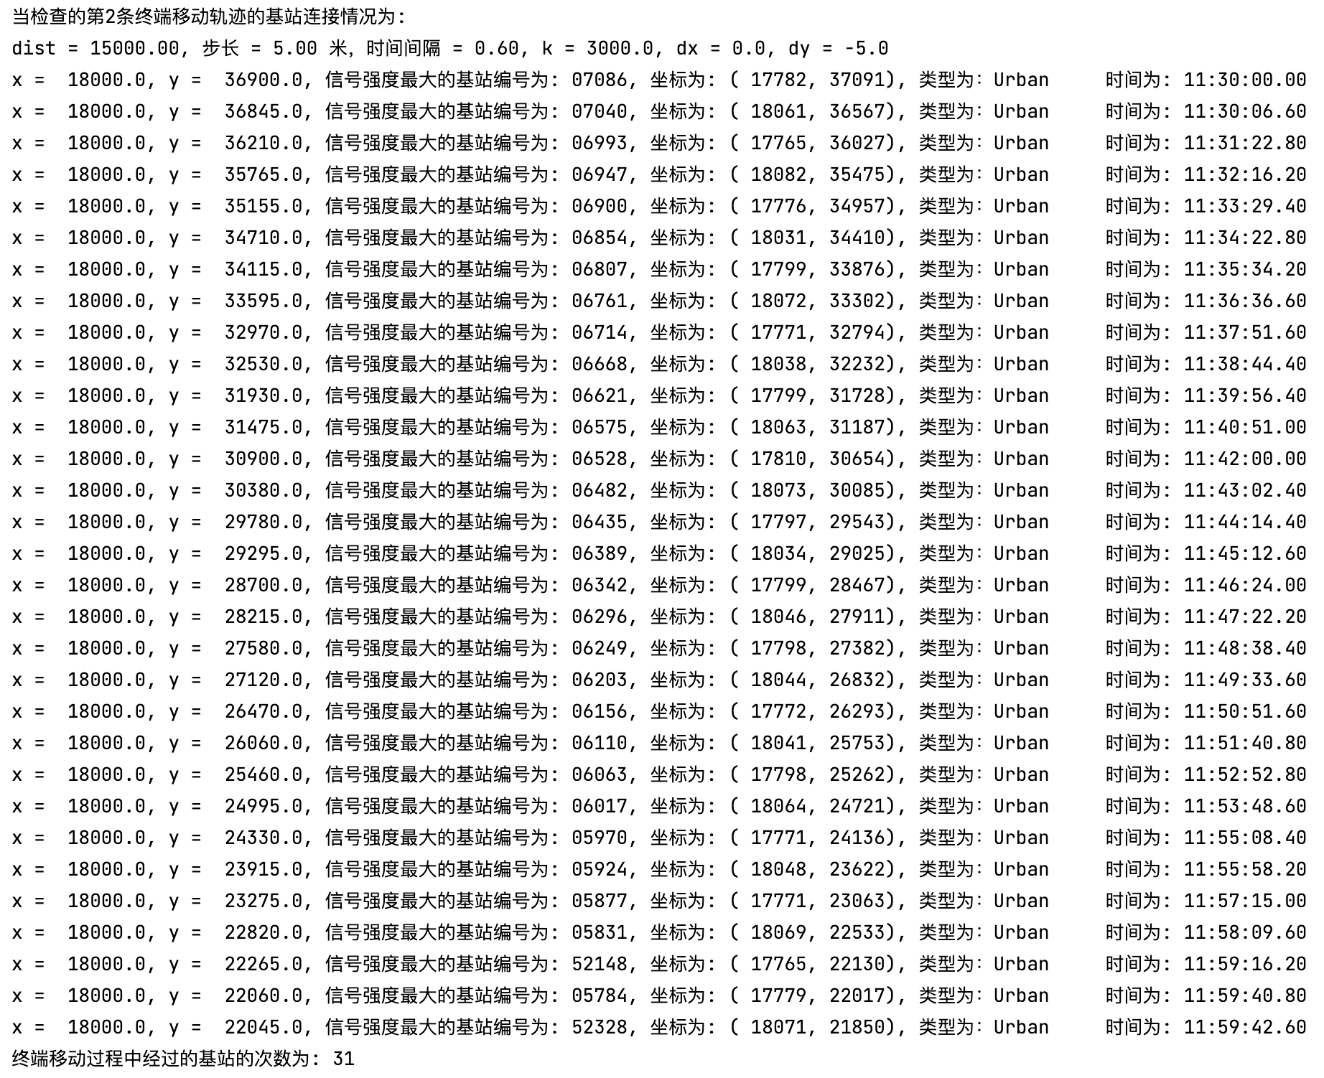
可以观察到在该部分，我还计算了移动终端将在某一具体的时刻连接上此处信号最强的基站。同时我也对所经过基站的每个类型进行了统计，结果如下：
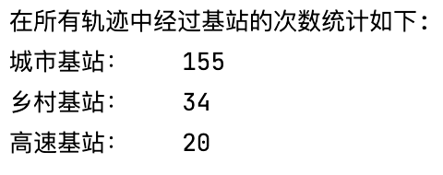

- 扩展功能1
输入数字6选择扩展功能1，并根据提示输入需要检查的线路编号和需要检查该路径上第几个基站，演示结果如下：
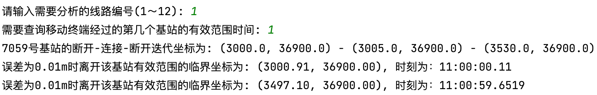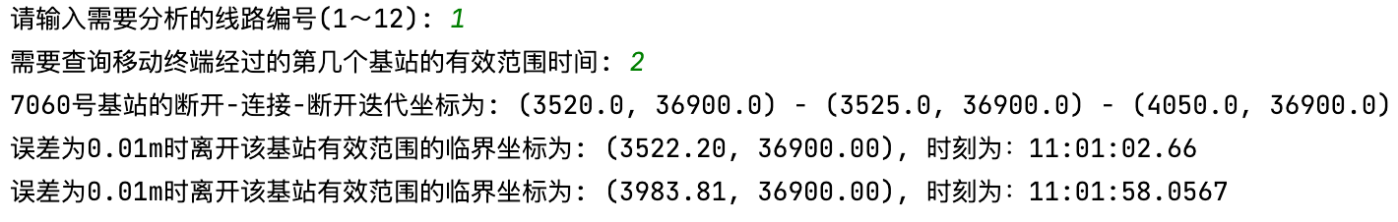
上图演示了第一条路径上的第一和第二个基站，通过基础功能5所得到的结果可以发现，结果是合理且正确的，同时我采取了一般化的编程思想，并没有拘泥于任务单上的特定的检查数据，我认为这也是我的优点。
- 扩展功能2
输入数字7选择扩展功能2，并根据提示输入需要检查的线路编号演示结果如下：
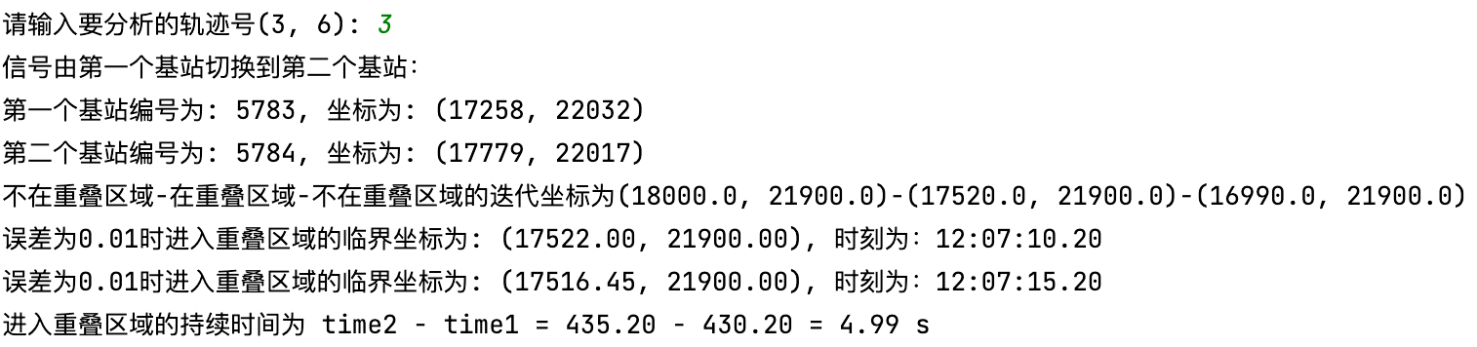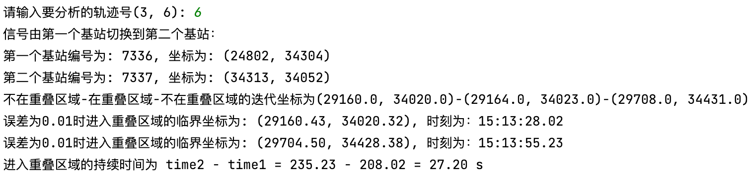
一开始在验收的时候由于没有考虑到在第3条轨迹一开始就处于重叠的情况而没有找到下一个重叠的区域，所以我进行了该情况的检查，得到如上图的结果。还可以看出输出的结果非常的详实，能够给用户更加具体的信息和足够强的说服力。

- 升级功能（合并功能1和功能2）
输入数字8，选择升级功能，并输入想要查询的轨迹编号9，12，得到结果如下：
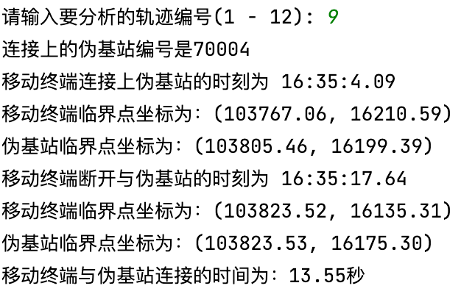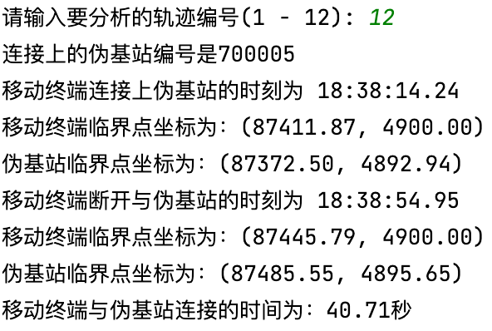
当然也可以选择其他的轨迹编号，同样会输出相关信息，例如输入轨迹编号6，则提示该轨迹与伪基站没有连接，观察数据之后发现的确符合预期。
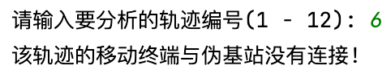
- 退出程序或者清除数据重复上述操作
输入字母q选择退出程序，或者输入9进入主菜单清除数据后，换用新的数据继续运行该程序并选择相关的功能去执行就好。

七、总结
在本次课程设计中，我深入了解了我国通信网络的情况，并结合所学专业进行了探讨。作为一名计算机专业的学生，我对我国通信网络的发展情况感到非常欣慰。尤其是在移动通信方面，我国的发展速度非常快，已经成为全球最大的移动通信市场之一，涌现出了华为等一众企业领跑世界。
在本次课程设计的实现过程中，科学家精神和工匠精神都是非常重要的。科学家精神指的是我们需要对相关的技术有深刻的了解，并且要不断地更新自己的知识，以便跟上技术的发展。在本次课程设计中，需要了解通信网络的基本原理和技术，并通过实际操作和实践来深入理解和掌握这些知识。当然问题本身简化了不少，不过仍然能够提高我们的思维能力和代码编写能力。
另外，工匠精神也非常重要，因为在实现过程中，我们需要不断地进行优化和改进，以实现更好的效果。这需要我们具备细致、耐心、精益求精的工匠精神，才能将理论转化为实际应用。
在课程设计的过程中，我遇到了很多困难和挑战，但也有很多成功的经验和收获。其中一个重要的收获是，我更加深入地理解了科学思维和工程思维之间的联系和区别。科学思维注重理论和实验，强调的是科学研究的方法和逻辑；而工程思维则更注重实践和应用，强调的是将理论转化为实际应用的能力。
困难和挑战：
- 从最初的无从下手，到自己慢慢一步步完善功能，在这个过程中遇到 了许多算法实现上的困难，和数据结构设计上的困难。
- 由于数据量比较大，程序在运行过程如果某个部分的结果有错误发生， debug非常的痛苦。
- 最初的思维模式奠定了基础，但是在程序设计的过程中，发现有些基 础的设计并没有那么合理，导致需要重构一些基础部分的设计。
- 我觉得最大的挑战还是工程层面上的，第一次写如此大代码量的程序， 对于文件的规划和相关函数的规划，如何提高代码复用率，如何使自己的 代码健壮性更好，如何让自己的代码看起来整洁以及功能注释详实，这都 是这个过程中我所遇到的最大困难，其实算法思路方面的困难也并没有这 么大，都是一些比较基础的算法思想，更多的还是和项目契合地去实现这 些算法。
成功的经验和收获：
- 在当我设计菜单的时候，发现每个数字对应一个功能模块，于是想到 菜单本身可以作为框架去提供诸多函数的接口，到时候只需要实现相应模 块的函数，并且在接口处调用就好，这种先搭框架再进行具体开发的想法 是我本次的收获之一。
- 在本次设计的过程中，我也学会了如何利用现在比较热门的人工智能 AI辅助自己进行程序的开发，包括解决代码实现上的一些困难，和思路障 碍上的一些困难。
- 当自己解决一个又一个问题的时候，那种兴奋的成就感是不言而喻的， 同时，即使刚开始的时候完全不知道从何开始，但只要自己慢慢去摸索， 去实现，其实这个过程也没有想象中的那么困难。当然我也知道自己实现 的程序仍然有许多的因素没有考虑到，但是我能保证这是我以目前所已经 掌握的知识水平下能够写出的比较高水平的程序设计。

另外，我也通过这次课程设计，我逐步转变了求解思维到设计思维、单一思维到综合思维、学习思维到创造思维。这些思维模式的转变不仅有助于我们更好地理解和应用所学知识，也有助于我们更好地适应未来的发展趋势和需求。
总之，通过这次课程设计，我们不仅了解了我国通信网络的情况，还提高了自己的科学素养和工程素养，锻炼了自己的实践能力和创新能力。这将对我们今后的学习和工作产生积极的影响和意义。
最后，我想感谢我的验收老师，也是我本次课程设计的负责老师，在我验收时不断地给予我鼓励，也很耐心的去指导我们完成本次课程设计，谢谢！

八、参考文献
[1]张竞寒.我国通信工程的发展特点、现状及发展前景探析[J].信息系统工程,2018,No.299(11):159.
[2]严蔚敏.数据结构C语言版[M].清华大学出版社，2007
[3]C Primer Plus中文版(第6版) ,人民邮电出版社出版，英文原版书名：C Primer Plus Sixth Edition。作者：蒂芬•普拉达 (Stephen Prata) 著, 张海龙, 袁国忠 译
[4]农健,何希,陈佳等. 基于四叉树集群的近邻搜索方法、装置、设备及存储介质[P]. 广西壮族自治区：CN115618069A,2023-01-17.
[5] https://zh.wikipedia.org/zh-sg/%E5%9B%9B%E5%8F%89%E6%A0%91 四叉树·维基百科

